Week 9｜课时2｜SKILL.md 与 progressive disclosure：让 Agent 按需发现和加载工作流
Table of contents

好 Skill 不是把所有知识塞进一个文件，而是让 Agent 先发现、再按需加载
Skill 的第一层是 name 和 description。Agent 启动时不应该把所有长规范都读进上下文，而是先判断“这个任务是否需要这个 Skill”。

这节课解决什么问题
一个 Skill Pack 能不能长期维护，取决于目录结构和触发边界是否清楚。
本课重点讲：
- SKILL.md 最小结构
- frontmatter 里 name 和 description 怎么写
- scripts/、references/、assets/ 怎么拆
- 为什么课程源目录和 Agent 发现目录要分开

参考学习时间
45–55 分钟

学完这一讲，你应该能做到什么
- 写出一个合格的 SKILL.md frontmatter。
- 区分什么放正文、什么放 references、什么放 scripts。
- 解释 .agents/skills/ 与 skills/ 的关系。
- 判断 description 是否会误触发。

本课产出
- skills/README.md
- skills/skill_pack_manifest.yml
- skills/scripts/sync_to_agents.py

先看一张结构图

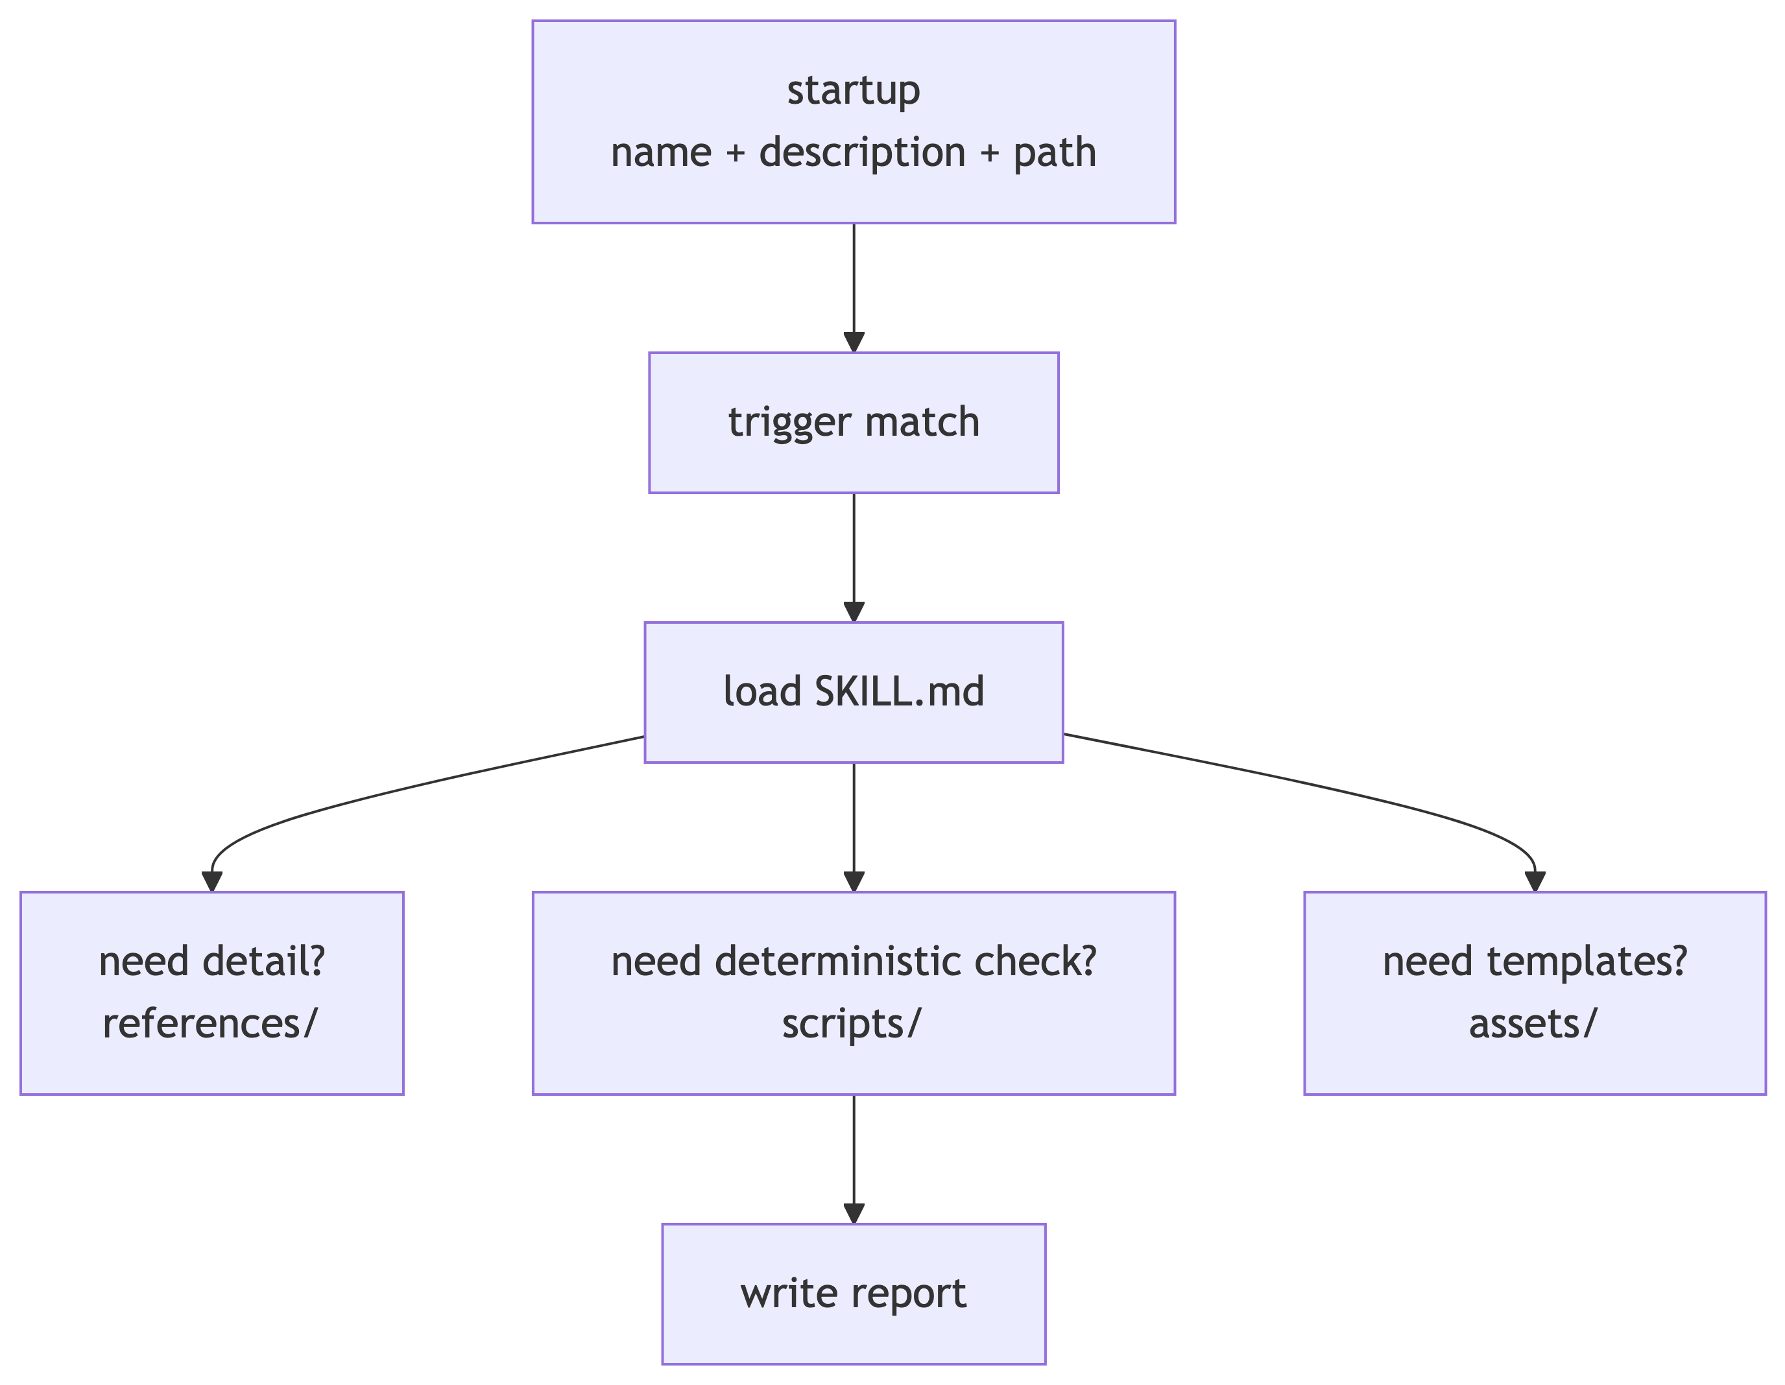

1. 最小 SKILL.md
---
name: data-contract-lint
description: Validate OmniSupport data contracts, PII tags, field definitions, and examples before ingestion or release. Do not use for generic YAML linting.
---
# Data Contract Lint
Use this skill when asked to check OmniSupport data contract consistency.
## Inputs
- contracts/data/*.yml
- contracts/data/*.schema.json
## Steps
1. Read the target contract files.
2. Run `scripts/check_data_contracts.py --dry-run`.
3. Write a report under `reports/week09/`.

2. description 要短、准、有边界
写法 | 问题
Help with data stuff. | 太泛，容易误触发
Validate every YAML and JSON file in the repo. | 范围过大，变成通用 lint
Validate OmniSupport data contracts, PII tags, field definitions, and examples before ingestion or release. | 明确对象、动作和场景

 写 description 的顺序
先写触发场景，再写检查对象，最后写不该触发的边界。

3. scripts/、references/、assets/ 的分工
目录 | 放什么 | 不放什么
SKILL.md | 触发、输入输出、流程、边界 | 大段规范、长模板、复杂代码
references/ | 长规范、字段说明、风险边界 | 必须确定性执行的逻辑
scripts/ | 可重复检查、dry-run、报告生成 | 需要 Agent 主观判断的解释
assets/ | 示例 JSON、YAML、report 模板 | 当前运行生成的临时结果

4. 为什么要双目录
Week9 推荐：
skills/ # canonical source of truth
.agents/skills/ # Codex repo-scoped discovery target
原因：
- skills/ 适合课程讲解、版本管理、打包和跨工具迁移。
- .agents/skills/ 适合 Codex 在 repo 内发现。
- 初期用复制脚本同步，避免 symlink 在 Windows、Docker 或 Git 中产生兼容问题。

5. 同步脚本应该怎么设计
python skills/scripts/sync_to_agents.py --dry-run
python skills/scripts/sync_to_agents.py --copy --clean
最低要求：
- --dry-run 不改文件，只显示计划。
- --copy 复制 canonical skill 到 .agents/skills/。
- --clean 删除目标中已不存在的旧 skill。
- 不人工编辑 .agents/skills/，避免源目录和发现目录漂移。

本课最重要判断
SKILL.md 是入口，不是仓库百科。长规范和可执行逻辑必须拆出去，Agent 才能在需要时按需加载。

自检清单
- 我能写出不误触发的 description。
- 我知道为什么 skills/ 和 .agents/skills/ 要分开。
- 我能判断一个检查逻辑应放进 script 还是 reference。
- 我知道 .agents/skills/ 应由同步脚本生成，不应手改。

Footnotes
- progressive disclosure 的目的不是省文件，而是控制上下文加载，减少无关信息对 Agent 判断的污染。

延伸阅读
- Codex repo-scoped skills discovery。
- Claude Skills authoring guide。

